Из опыта работы учителя обществознания Пакшаевой Татьяны Петровны.
Организация социального проектирования в школе.
«Всякая благородная личность глубоко
осознает свое кровное родство,
свои кровные связи с Отечеством».

В.Г. Белинский

Патриотическое воспитание подрастающего поколения всегда являлось одной из важнейших задач современной школы. Под патриотическим воспитанием понимается постепенное формирование у учащихся любви к своей Родине, постоянной готовности к ее защите. Вместе с тем, воспитание патриотизма - это неустанная работа по созданию у школьников чувства гордости за свою Родину и свой народ, уважения к его великим свершениям и достойным страницам прошлого. Патриотизм проявляется в поступках и в деятельности человека. Зарождаясь из любви к своей "малой родине", патриотические чувства, пройдя через целый ряд этапов на пути к своей зрелости, поднимаются до общегосударственного патриотического самосознания, до осознанной любви к своему Отечеству. Патриотизм всегда конкретен, направлен на реальные объекты. Деятельная сторона патриотизма является определяющей, именно она способна преобразовать чувственное начало в конкретные для Отечества и государства дела и поступки.
. В современных условиях развития России патриотическое воспитание учащихся трудно осуществлять без учета значительного политического, идеологического, социально-психологического и воспитательного потенциала образовательного процесса. Приобщение школьников к поисковой и исследовательской деятельности, пробуждает и воспитывает у них мировоззренческие, эстетические, нравственные, патриотические чувства и убеждения, позволяет им правильно осмыслить свое отношение к окружающему, выполнить свой долг и обязанности перед Родиной и обществом. Поисковая и исследовательская работа , помогают воспитывать школьников добрыми, жизнерадостными, преданными Родине, высококультурными, то есть гражданами и патриотами своей страны.
За долгие годы существования школы в с .Старое Семенкино накоплен значительный опыт работы по формированию у учащихся патриотических чувств и убеждений, стимулирующих эмоционально-образную, нравственно-эстетическую, патриотическую и творческую активность. Изучение и анализ рассматриваемой проблемы позволяют сделать вывод о том, что необходимо всемерно повышать содержательную, эмоционально-эстетическую, познавательную насыщенность патриотического воспитания школьников, используя для этого разнообразные условия, пути, формы и методы психологического воздействия средствами поисковой и исследовательской работы. Важно, чтобы патриотические взгляды и убеждения стали нормой, основным принципом поведения учащихся в повседневной жизни.
Патриотическое воспитание школьников в нашей школе — это систематическая и целенаправленная деятельность по формированию у учащихся высокого патриотического сознания, чувства верности своему Отечеству, готовности к выполнению гражданского долга и конституционных обязанностей по защите интересов Родины. Патриотическое воспитание направлено на формирование и развитие личности, обладающей качествами гражданина – патриота Родины и способной успешно выполнять гражданские обязанности в мирное и военное время.
Мы считаем, что самое главное приобретение человека в период детства и ученичества – это вера в себя, вера в то, что он знает и умеет, чувство собственного достоинства. Эти качества необходимо формировать в процессе патриотического воспитания посредством различных средств и способов. Героическая борьба, подвиги лучших сынов Отечества должны стать основой патриотического воспитания. Рассказывая о героических личностях, мы стараемся подчеркивать их нравственные устои и мотивы их действий, так как это может затронуть душу ребенка. Для решения поставленных задач используется сложившееся социально-педагогическое пространство. В школе создано детское объединение «Новое поколение», оно налаживает связи по сотрудничеству с музеем, библиотеками, общественными организациями, Депутатским корпусом, районным Советом ветеранов, администрацией с. Старое Семенкино. Практическая значимость участия в социальном проектирование заключается в направленности работы, которая носит практический характер.
Полученные результаты находят применение в качестве реальной основы для дальнейшего совершенствования проектной деятельности в школе, для дальнейшего обеспечения личностно-ориентированного взаимодействия учителя и учащихся, интенсивного личностного развития учащихся.
Апробация и внедрение проекта « Увековечим память героя» осуществляется на базе ГБОУ СОШ с.Старый Маклауш Клявлинского района Самарской области. Конкретными результатами проектной деятельности является участие ребят - участников проекта в конкурсах, соревнованиях, общественных акциях и митингах.

Проект «Увековечим память героя» рассчитан на перспективу. Данный проект в условиях современного общества востребован. Для реализации данного проекта необходимы определенные затраты и весьма немалые. В этом году была установленна мемориальная доска Герою Советского Союза Г.Н.Захарову , установлен баннер герою при въезде в с.Старое Семенкино, 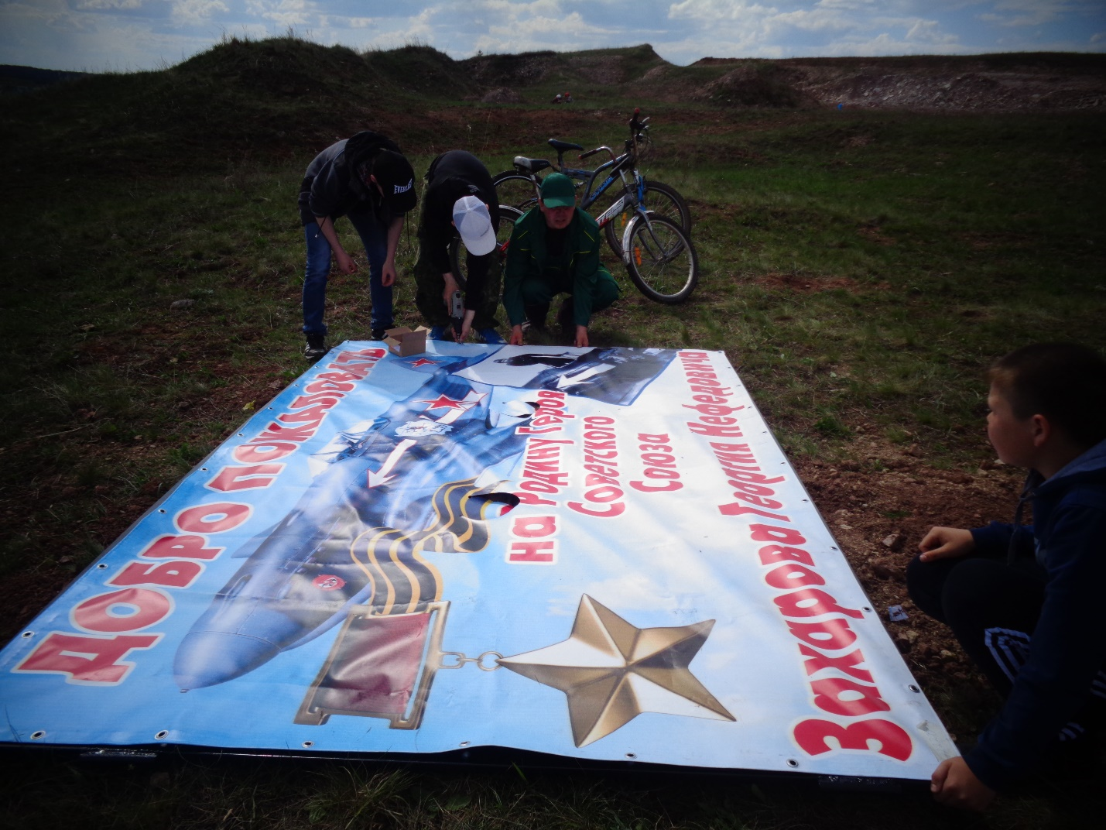

проведен торжественный митинг по открытию мемориальной доски .
В дальнейшем планируем расширить рамки данного проекта.
Предполагается и в дальнейшем участие в различного рода конкурсах ,
программ и проектов с целью, создать необходимую базу для реализации
гражданско-патриотического воспитания и образования в сельском поселении.
Целенаправленная организация процесса гражданско-патриотического воспитания является важным этапом в освоении исторически принятых в обществе ценностей, законов и норм жизни, формировании собственной гражданской позиции.
Усвоение личностью гражданско-патриотических ценностей осуществляется в процессе образования через приобретение необходимой информации своих гражданских функций и социальных ролей. Приобщение человека к гражданско-патриотическим ценностям происходит в процессе реального включения личности в многообразие общественных отношений.
Таким образом, гражданско-патриотическое воспитание оказывает влияние на все сферы социальной жизни учащихся и, следовательно, на социально-психологическую структуру личности. Наиболее существенные из них те мировоззренческие убеждения и гражданско-патриотические качества, которые предопределяют отношение учащихся к своим гражданским обязанностям.
Гражданско-патриотическое воспитание – это целенаправленный процесс формирования гражданственности и патриотичности как качеств, представляющих совокупность социально значимых гражданских свойств личности, обусловленных особенностями, динамикой и уровнем развития общества, состоянием его экономической, духовной, социально-политической и других сфер жизни. Список литературы

1. Агапова И.И., Давыдова М.Р. Патриотическое воспитание в школе, М.: Айрис-Пресс, 2002
2. Беспятова, Н. К. Военно-патриотическое воспитание детей и подростков как средство социализации / Н. К.Беспятова, Д. Е.Яковлев. - М.: Айрис-пресс, 2006.
3. Буторина, Т. С. Воспитание патриотизма средствами образования / Т. С. Буторина, Н. П.Овчинникова - СПб: КАРО, 2004.
4. Воронова Е.А. Патриотическое воспитание в современной школе. Программы, мероприятия, игры, Издательство: Феникс, Ростов-на-Дону, 2006
5. Демидова Е. И., Криворученко В. К. Патриотизм в своей идее неизменен/ Знание. Понимание. Умение" 6 - 2008
6. Касимова, Т. А. Патриотическое воспитание школьников: Методическое пособие / Т. А.Касимова, Д. Е.Яковлев. - М.: Айрис-пресс, 2005
7. Князева О. Л., Маханева М. Д., Приобщение детей к истокам русской народной культуры. - Санкт-Петербург, 1999
8. Максименко Н. З. Патриотическое воспитание учащихся - важнейший аспект этнопедагогической подготовки будущих учителей. // Начальная школа 7. - 2000
9. Патриотическое воспитание: система работы, планирование, конспекты уроков, разработки занятий /Авт.-сост. И. А. Пашкович. - Волгоград: Учитель, 2006.
10. Гражданственность, патриотизм, культура межнационального общения – российский путь развития. // Воспитание школьников.- 2002. – № 7.
11. Патриотическое воспитание. Нормативные правовые документы. 2-е издание, переработанное. М.: 2006.
12. Патриотическое воспитание. Система работы, планирование, конспекты уроков, разработки занятий. Автор-составитель И.А. Пашкович. Волгоград: «Учитель», 2006.

